12、烧伤科入院记录：
中柬第一医院
入院记录

姓名： 科别： 床号： 住院号： 病区：
姓名： 职业：
性别： 工作单位：
年龄： 住址：
婚姻： 供史者： 可靠程度：
出生地： 入院时间： 年 月 日 时 分
民族： 记录时间： 年 月 日 时 分

病 史
主诉：烧伤原因
烧伤日期 年 月 日 时 烧伤距入院时间 天 小时
现病史：（包括住院前处理）

既往史：

个人史：

家族史：

体 格 检 查
T ℃ P 次/分 R 次/分 BP mmHg
一般情况：神志 发育：正常 不良 营养：良好 中等 不良 体重 kg
头颈部：
胸部：
腹部：
四肢：
会阴：
特别部位：呼吸道损伤：可疑 无 有 合并损伤：
眼： 耳： 口腔： 其他：
创面检查：

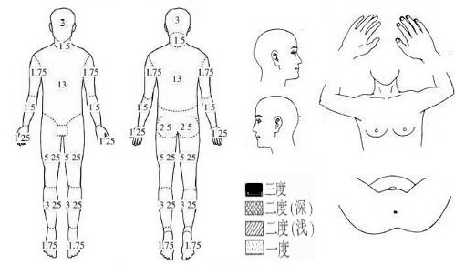
中国九分法体表面积计算：
部 位 |  | 面 积%
头部 | 发 部 | 3% | 单侧面积 | 单侧之半
头部 | 面 部 | 3% | 单侧面积 | 单侧之半
头部 | 颈 部 | 3% | 单侧面积 | 单侧之半
双上肢 | 双上臂 | 7% | 3.5% | 1.75%
双上肢 | 双前臂 | 6% | 3% | 1.5%
双上肢 | 双 手 | 5% | 2.5% | 1.25%
躯干 | 前 面 | 13%
躯干 | 后 面 | 13%
躯干 | 会 阴 | 1%
臀部及双下肢 | 双 臀 | 5% | 2.5%
臀部及双下肢 | 双大腿 | 21% | 10.5% | 5.25%
臀部及双下肢 | 双小腿 | 13% | 6.5% | 3.25%
臀部及双下肢 | 双 足 | 7% | 3.5% | 1.75%
部 位 | 二 度 | 三 度
头 部 | % | %
颈 部 | % | %
躯 干 | 前 % | %
躯 干 | 后 % | %
会 阴 | % | %
双上肢 | 上臂 % | %
双上肢 | 前臂 % | %
双上肢 | 手 % | %
臀部  及下肢 | 臀部 % | %
臀部  及下肢 | 大腿 % | %
臀部  及下肢 | 小腿 % | %
臀部  及下肢 | 足 % | %
12岁以下儿童面积计算
头颈部=9+(12 - 年龄)
下 肢=46-（12 - 年龄）
余同上表

初步诊断：烧伤总面积 %
浅二度 %
深二度 %
三度 %
医师签名：
年 月 日 时 分
入院诊断:

医师签名:
年 月 日 时 分

